2023秋数据库系统期末试题答案

一（20分，每题2分）
  - D
  - A
  - A
  - D
  - D
  - A
  - C
  - B
  - C
  - C
评分标准：每题2分，答对得2分，答错得0分。

二（14分）

参考答案
答案：

1.
SELECT product_name, price
FROM Products
WHERE category = '电子' AND price < 500;

查询的列名写对1分，从哪个表查写对1分，where条件写对1分

2.
π_(seller_name) (σ_(Orders. order_year = 2023) (Sellers ⨝ Orders ⨝ OrderDetails))

连接的表全部写对1分，wheret条件写对1分，查询的列名写对1分

3.
SELECT S.seller_name, Count(O.id)
FROM Sellers S
JOIN Orders O ON S.seller_id = O.seller_id
WHERE O.order_year = 2023
GROUP BY S.id;
聚合语句写对一分，连接的表写对1分，where条件写对一分

4.
SELECT S.seller_name, COUNT(O.order_id) AS total_orders, SUM(OD.quantity * P.price) AS total_sales
FROM Sellers S
JOIN Orders O ON S.seller_id = O.seller_id
JOIN OrderDetails OD ON O.order_id = OD.order_id
JOIN Products P ON OD.product_id = P.product_id
GROUP BY S.seller_name
HAVING SUM(OD.quantity * P.price) > 1000
ORDER BY total_sales;

查询的列名和聚合函数写对1分，连接的表全部写对1分，分组操作写对1分，HAVING写对1分，排序写对1分，

评分标准
前三题三分，答对3分，不对0分，细微错误可酌情扣分。第4题写对查询2分，写对视图3分。

三（14分）

参考答案
(1)
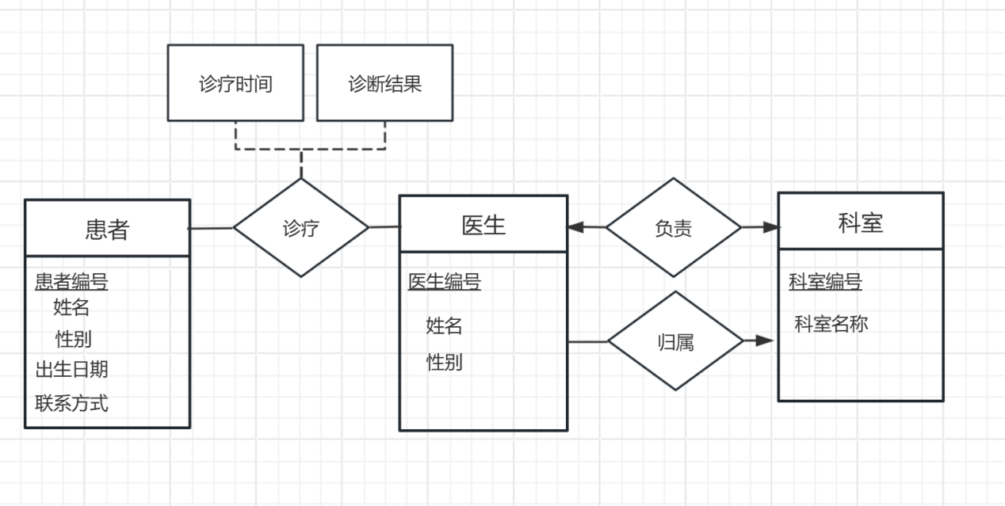
(2)
医生（医生编号、姓名、性别）
患者（患者编号，姓名，性别，出生日期，联系方式）
科室（科室编号，科室名称）
负责（科室编号，医生编号）
归属（科室编号，医生编号）
诊疗（医生编号，患者编号，诊疗时间、诊断结果）

评分标准
- 实体正确各1分（要标出键属性，共4分）；联系正确3分；联系的属性1分；映射基数2分
- 普通实体2分，联系2分

